**Сушко Клеменс (Suszko Klementy, Klemiata, Klemens)**

16 октября 1782 г – крещение сына Филиппа (РГИА 823-2-18, лист 222об, №8/1782-р (коп)).

10 сентября 1788 г – крещение сына Захарыя (НИАБ 136-13-894, лист 5, №47/1788-р (ориг)), (См. тж.: РГИА 823-2-18, лист 236об,№25/1788-р (коп)).

6 марта 1793 г – крещение сына Марка (НИАБ 136-13-894, лист 19, №29/1793-р (ориг)).

19 января 1798 г – крещение сына Петра (НИАБ 136-13-894, лист 35, №3/1798-р (ориг)), (РГИА 823-2-18, лист 262,№3/1798-р (коп)).

17 июля 1799 г – крестный отец у Магдалены Дороты, дочери Сушков Самуся и Марыи с деревни Горелое (НИАБ 136-13-938, лист 242об, №27/1799-р (коп)).

**РГИА 823-2-18:** Лист 222об. **Метрическая запись №8/1782-р (коп).**

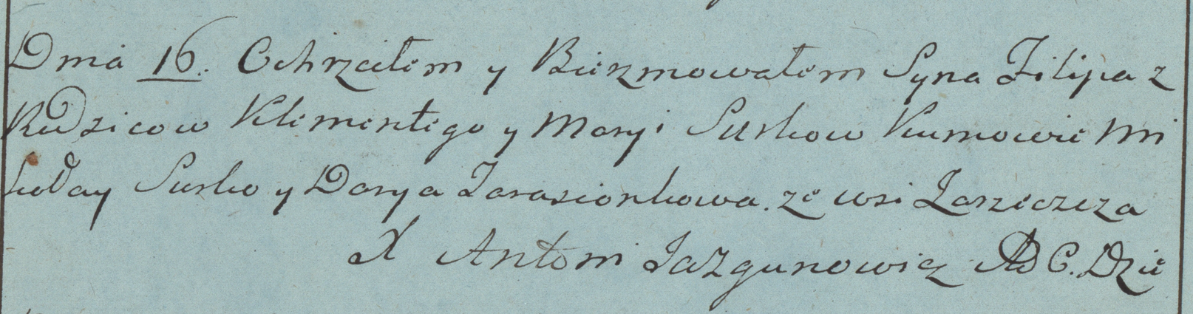

Дедиловичская Покровская церковь. 16 октября 1782 года. Метрическая запись о крещении.

Suszko Filip – сын родителей с деревни Заречье.

Suszko Klementy – отец.

Suszkowa Marya – мать.

Suszko Mikołay– кум.

Tarasionkowa Darya- кума.

Jazgunowicz Antoni– ксёндз.

**НИАБ 136-13-894:** Лист 5. **Метрическая запись №47/1788-р (ориг).**



Дедиловичская Покровская церковь. 10 сентября 1788 года. Метрическая запись о крещении.

Suszko Zacharyj – сын родителей с деревни Заречье.

Suszko Kliemiata – отец.

Suszkowa Maryia – мать.

Suszko Mikołay - кум.

Suszkowa Daryia - кума.

Jazgunowicz Antoni – ксёндз.

**РГИА 823-2-18:** Лист 236об. **Метрическая запись №25/1788-р (коп).**

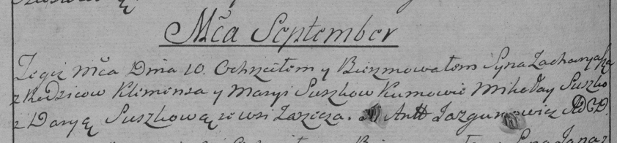

Дедиловичская Покровская церковь. 10 сентября 1788 года. Метрическая запись о крещении.

Suszko Zacharyasz – сын родителей с деревни Заречье.

Suszko Klemens – отец.

Suszkowa Marya – мать.

Suszko Mikołay– кум.

Suszkowa Darya- кума.

Jazgunowicz Antoni– ксёндз.

**НИАБ 136-13-894:** Лист 19. **Метрическая запись №29/1793-р (ориг).**

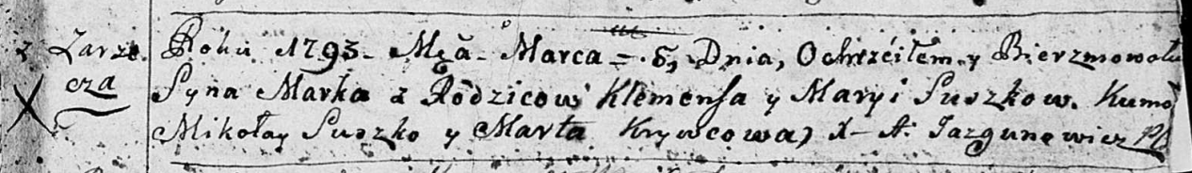

Дедиловичская Покровская церковь. 6 марта 1793 года. Метрическая запись о крещении.

Suszko Marko – сын родителей с деревни Заречье.

Suszko Klemens – отец.

Suszkowa Maryia – мать.

Suszko Mikołay - кум.

Krywcowa Anna - кума.

Jazgunowicz Antoni – ксёндз.

**НИАБ 136-13-894:** Лист 35. **Метрическая запись №3/1798-р (ориг).**

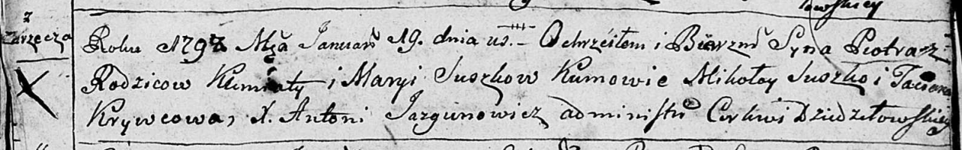

Дедиловичская Покровская церковь. 19 января 1798 года. Метрическая запись о крещении.

Suszko Piotr – сын родителей с деревни Заречье.

Suszko Klemiata – отец.

Suszkowa Maryia – мать.

Suszko Mikołay - кум.

Krywcowa Taciana - кума.

Jazgunowicz Antoni – ксёндз.

**РГИА 823-2-18:** Лист 262. **Метрическая запись №3/1798-р (коп).**

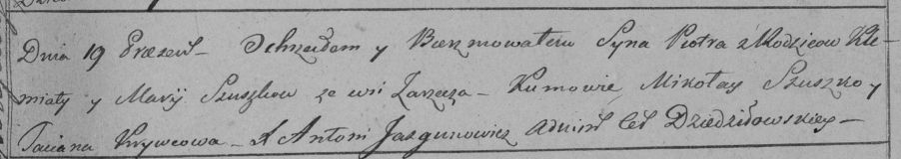



Дедиловичская Покровская церковь. 19 января 1798 года. Метрическая запись о крещении.

Szuszko Piotr – сын родителей с деревни Заречье.

Szuszko Klemiata – отец.

Szuszkowa Marija – мать.

Szuszko Mikołay – кум.

Krywcowa Tacianna – кума.

Jazgunowicz Antoni – ксёндз.

**НИАБ 136-13-938:** Лист 242об. **Метрическая запись №27/1799-р (коп).**

(См. тж. НИАБ 136-13-894, лист 39, №29/1799-р (ориг); РГИА 823-2-18, лист 270об, №28/1799-р (коп))

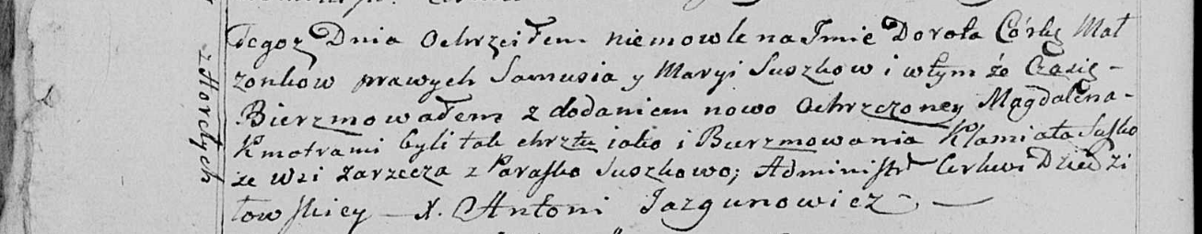

Дедиловичская Покровская церковь. 10 июля 1799 года. Метрическая запись о крещении.

Suszkowna Dorota Magdalena – дочь родителей с деревни Горелое.

Suszko Samuś – отец.

Suszkowa Marya – мать.

Suszko Klamiata – кум, с деревни Заречье.

Suszkowa Paraska - кума.

Jazgunowicz Antoni – ксёндз.